Sensio Smarthus
HAN m Cedel CEMM

Hva beskriver vi her?
Dette er en guide til hvordan vise data fra HAN-porten i Sensio brukergrensesnitt ved bruk av Cedel CEMM.

Hva er HAN-porten?
https://www.nek.no/info-ams-han-brukere/
Det er en inngang på AMS-måleren din som lar deg koble til 3.parts utstyr for å vise forbruket. HAN-porten er standardmessig stengt. Du må kontakte ditt lokale nettselskap for å få den åpnet.

Det finnes 3 ulike AMS-målere, og nedenfor vises illustrasjoner av målerne og plassering av deres HAN-porter. Den røde pilen viser den vanligste plasseringen, men porten kan også være plassert et annet sted.

Kamstrup
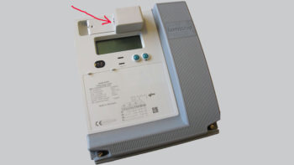

Aidon
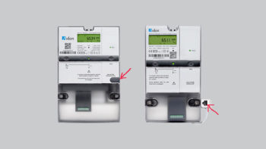

Kaifa
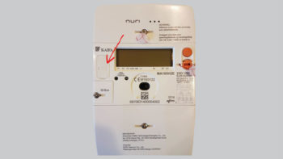

Hvordan koble CEMM

1stk Cedel CEMM basic til avlesning av HAN-port 1stk Cedel HAN-adapter
Cedel CEMM kobles via HAN-adapter og deretter i HAN-porten i måleren. Den trenger strøm og kablet internett. Se bildet under, og manual i CEMM-esken. Bestilles på https://cemm.no/

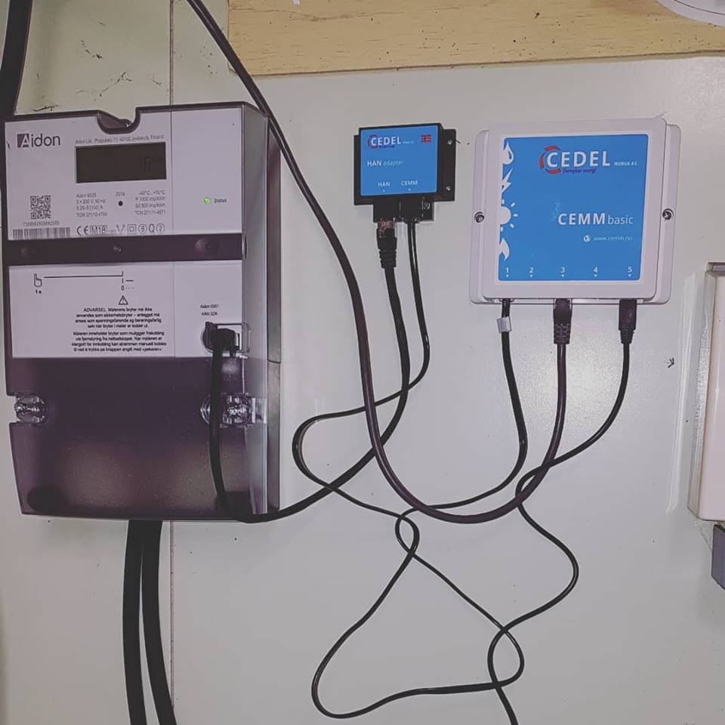
Installasjon av Cedel CEMM mot HAN-port

Hvordan vise data i Sensio

Proff-installatører kan legge dette til selv.

I xSetup

Under datapunkt

HUSK: du må ha ein virituell memory som settes til å logges som typ hovedmåler. M enhet watt!

Her er den kalt

MainMeter

Og ligger i sone
hus

Det spiller eigentleg ingen rolle kva du kaler den, så lenge namnene i scriptet tilsvarer namngiving på memory

Under innstillinger, lage script som trigges med jamnt intervall:
CemmClient = <Timeout=5,>,
CemmClient.httpGet("cemm/api/v3/data/realtime/36864_1_1",
{
cemmStatus = arg.0.jsonDecode(),
$Hus:MainMeter:Memory$ = cemmStatus[0].value,
})

